
Gymnázium, SNP 1 v Gelnici
udeľuje

Sabinu Žaludkovú

V Gelnici 2. 9. 2019 ---------------------------------------------------------
triedna učiteľka


Gymnázium, SNP 1 v Gelnici
udeľuje

Filipa Vaškoviča

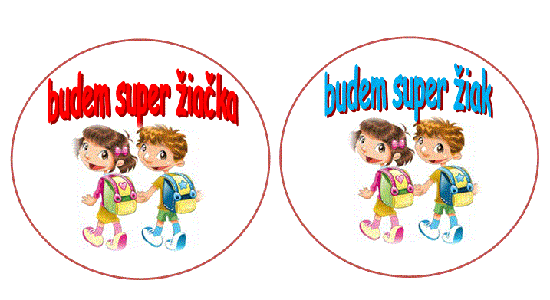



V Gelnici 2. 9. 2019 ----------------------------------------------------
triedna učiteľka

